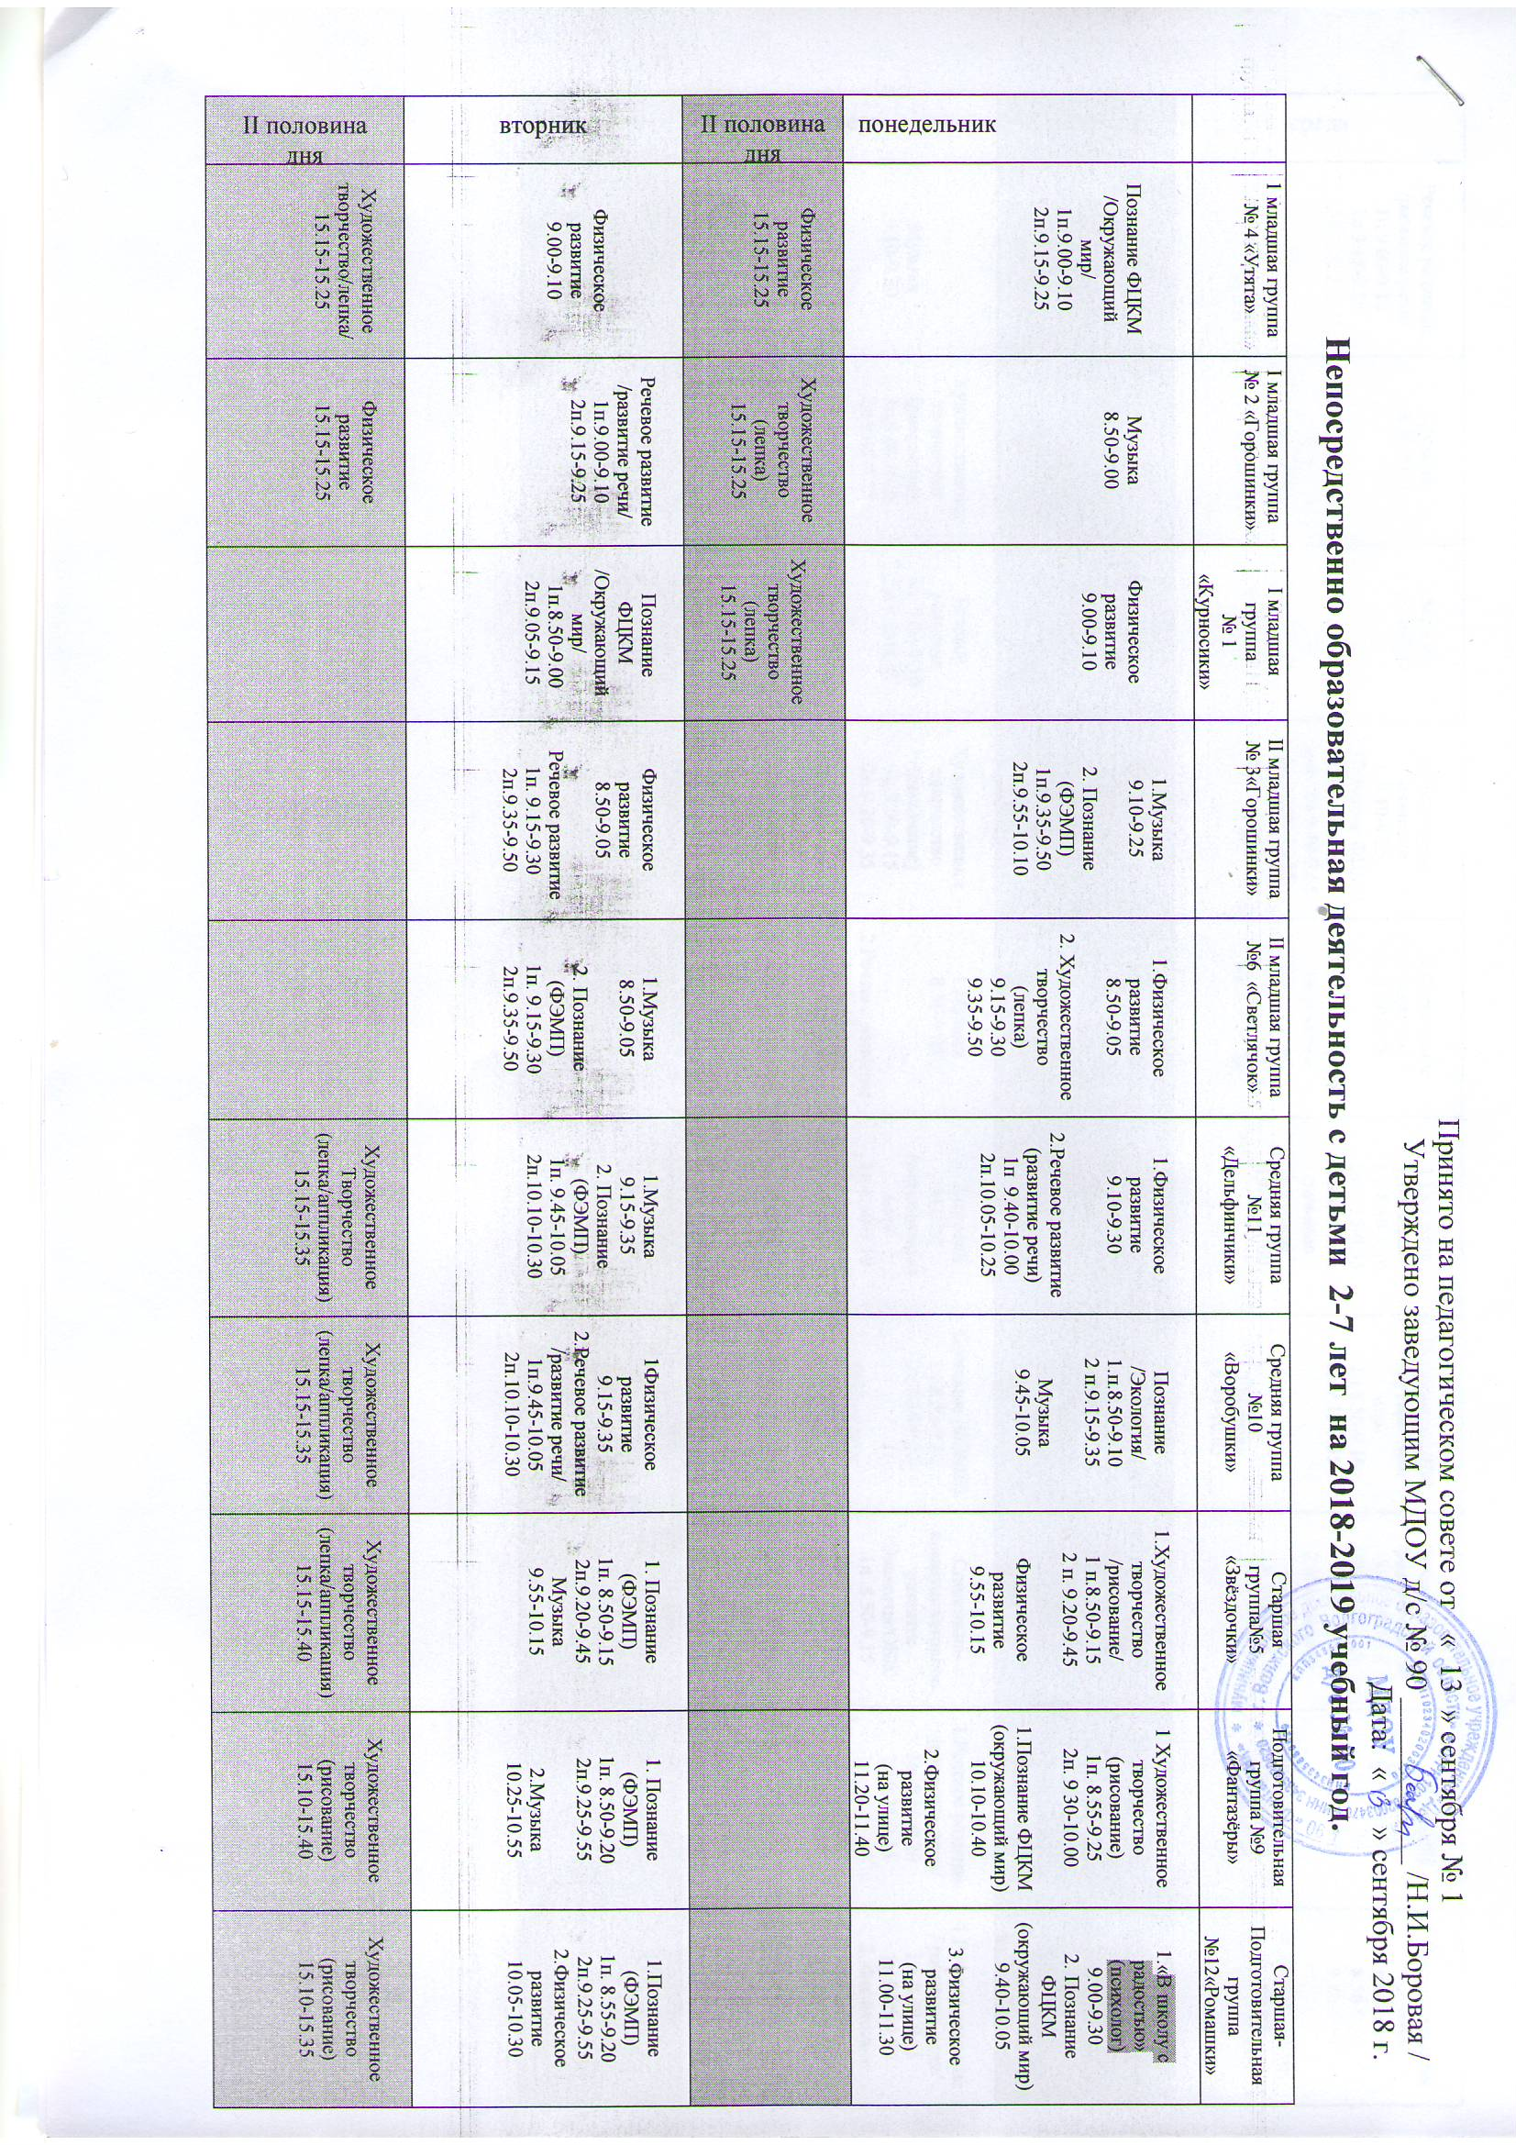
среда | Речевое развитие  /развитие речи/  1п.9.00-9.10  2п.9.15-9.25 | Музыка  8.50-9.00 | Музыка  9.10-9.20 | Физическое развитие  9.10-9.25  2.Познание ФЦКМ /Окружающий мир/ 1п.9.40-9.55  2п.10.00-10.15 | 1.Физическое развитие  8.50-9.05  2.Художественное творчество (рисование)  1п.9.15-9.30  2п.9.35-9.50 | 1.Познание /Экология/  1п. 8.50-9.10  2п. 9.15-9.35  Физическое развитие  /на улице/  10.40-11.00 |  | Познание ФЦКМ /Окружающий мир/  1п.8.50-9.10  2п.9.15-9.35  2.Музыка  9.45-10.05 | 1.Речевое развитие  /развитие речи/  1п.8.50-9.15  2п.9.20-9.45  2.Физическое развитие  9.55-10.15 | 1.«В школу с радостью» (психолог)  9.00-9.30  9.35-10.05  2.Физическое развитие  10.20-10.50 |  | 1.Речевое развитие  (Обучение грамоте)  8.50-9.15  9.20-9.50  2.Музыка 10.10-10.40
II половина дня |  |  | Художественное творчество (рисование)  15.15-15.25 |  |  |  |  | Познавательно-исследовательская и продуктивная (конструктивная деятельность)  15.15-15.35 |  | Познавательно-исследовательская и продуктивная (конструктивная деятельность)  15.15-15.45 |  | Художественное творчество  (лепка/аппликация)  15.15-15.45
четверг | Музыка  9.10-9.20 | Художественное творчество (рисование)  1п.9.00-9.10  2п.9.15-9.25 | Речевое развитие  1п. 9.00-9-10  2п.9.15-9.25 | Художественное творчество (рисование)  1п.9.00-9.15  2п.9.20-9.35  Физичечкое развитие  (на улице)  10.50-11.10 | 1.Музыка  8.50-9.05  2.Речевое развитие  1п. 9.15-9-30  2п.9.35-9.50 | 1. Познание ФЦКМ  /окружающий мир/  1п.8.50-9.10  2.Музыка  9.25-9.45  ФЦКМ  2п. 9.55-10.15 |  | Познание (ФЭМП)  1п.8.50-9.10  2п.9.15-9.35  Физическое развитие  9.45-10.05 | Социально-коммуникативное развитие  Экология/ОБЖ  1п. 8.50-9.15  2п.9.20-9.45  9.55-10.15  Музыка | 1.Речевое развитие  /развитие речи/  1п. 8.50-9.20  2п.9.25-9.55  2.Музыка  10.20-10.50 |  | 1.Речевое развитие  / развитие речи/  1п. 8.50-9.15  2п.9.25-9.55  2. Физическое развитие  10.10-10.40
II половина дня |  | Физическое развитие  15.15-15.25 | Физическое развитие  15.15-15.25 |  |  | Познавательно-исследовательская и продуктивная (конструктивная деятельность)  15.15-15.35 |  |  | Познавательно-исследовательская и продуктивная (конструктивная деятельность)  15.15-15.45
пятница | Художественное творчество (рисование)  1п.9.00-9.10  2п.9.15-9.25 | Познание ФЦКМ /Окружающий мир/ 1п.9.00-9.10  2п.9.15-9.25 | Музыка  8.50-9.00 | 1.Музыка  9.05-9.20  1.Художественное творчество /лепка/  1п.9.30-9.45  2п.9.50-10.05 | 1. Познание ФЦКМ  /окружающий мир/  1п.8.50 -9.05  2 п.9.10-9.25  2.Физическое развитие  /на улице/  10.45-11.00 | 1.Художественное творчество  (рисование)  1 п.8.50-9.10  2.Физическое развитие  9.20-9.40  Художественное творчество  (рисование)  2п.9.50-10-10 | 1.Художественное творчество  (рисование)/  1п 8.50-9.10.  2 п 9.15 -9.35  Физическое развитие  ( на улице )  10.40-11.00 |  | Познание ФЦКМ  /окружающий мир/  1п.8.50 -9.05  2 п.9.10-9.25  Физическое развитие  (на улице)  10.40-11.00 | 1 Речевое развитие (Обучение грамоте)  8.50-9.20  9.25-9.55  3.Физическое развитие  10.10-10.40 | 1.Художественное творчество (рисование)  1 п. 8.55-9.25  2 п. 9 30-10.00  2. Музыка  10.20-10.50
II половина дня | Физическое развитие  15.15-15.25 |  |  |  |  |  |  |  |  | Художественное творчество  (лепка/аппликация)  15.15-15.45 | Познавательно-исследовательская и продуктивная (конструктивная деятельность)  15.15-15.45

